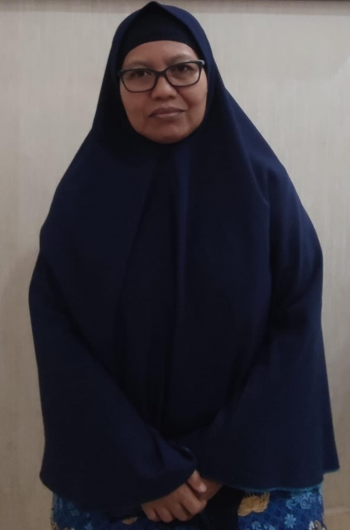BIODATA

SEKRETRIS DINAS PERTANIAN DAN KETAHANAN PANGAN KABUPATEN LUWU TIMUR

PROFIL :

Nama : Saenab,S.P.,M.Si

Tanggal Lahir : 07 Januari 1973

Jabatan/Gol : Pembina Tk.I

JABATAN :

1. Sekretaris Dinas Pertanian dan Ketahanan Pangan Kabupaten Luwu Timur

PENDIDIKAN :

1. S1 Universitas Indonesia Timur